Организация внеучебной деятельности учащихся 2014- 2015 учебный год

Основной целью воспитательной работы в прошедшем году было обеспечение необходимых организационно-методических, информационных условий для развития воспитательной системы МОАУ «СОШ № 67», создание социо-культурной базы воспитания и развития детей, способствующей формированию социально необходимых знаний и умений, воспитание способности делать свой жизненный выбор и нести за него ответственность, отстаивать свои интересы, интересы своей семьи, своего народа, государства, формирование уважительного отношения к народам мира, человечеству, представителям других национальностей, к своей национальности, ее культуре, традициям, языку, обычаям, признание ценности независимости и суверенности своего государства и других государств.
Для достижения это цели в начале учебного года были поставлены следующие ЗАДАЧИ:
1. Формировать основы здорового образа жизни учащихся.
2.Продолжать работу по формированию ученического коллектива и личности в нем через систему КТД.
3.Воспитывать у детей уважительное и бережное отношение к своему прошлому, к истории и культуре своего народа.
4.Обучать решению задач правового и гражданского воспитания, связанных с проблемой морального саморазвития и самосовершенствования
5.Развивать систему оздоровления, отдыха, занятости детей в свободное время, в том числе в каникулярный период
8.Оказывать педагогическую поддержку семье в вопросах воспитания.
.
Одними из главных шагов, которые мы определили для себя в 2014 -2015 учебном году, были:

1) организация интересной, содержательной внеурочной деятельности;
2) обеспечение нравственного, духовного, интеллектуального, эстетического, культурного развития, а также саморазвития личности ребенка;
3) изучение учащимися правовых норм государства, законов и формирование ответственного к ним отношения
4)развитие патриотических чувств учащихся через организацию мероприятий, посвященных 70-летию Великой Победы , формирующих патриотизм на практике ,а не на словах
5)формирование способности руководствоваться в ситуациях нравственно-правового выбора мотивами долга, совести, справедливости

6) создание условий для развития творческих способностей и творческой инициативы учащихся и взрослых;
7) развитие ученического самоуправления;
8) развитие коллективно-творческой деятельности;
9) организация работы по предупреждению и профилактике асоциального поведения учащихся:
10) приобщение учащихся к здоровому образу жизни.

Воспитательная работа в школе ведется по следующим направлениям:
- патриотическое;
- правовое;
-художественно- эстетическое;
- экологическое;
- спортивно-оздоровительное;

Основные направления: гражданско-патриотическое спортивно- оздоровительное, экологическое
В школе активно функционирует система детского самоуправления: Детская организация «АктиFF»,орган детского школьного управления «Совет обущающихся»
В школе реализуются программы «Здоровье», «Патриот», программа экологического воспитания, программа художественно- эстетического воспитания, программа правового воспитания

Правовое воспитание
Главные цели:
-воспитание способности делать свой жизненный выбор и нести за него ответственность, отстаивать свои интересы, интересы своей семьи, народа, государства
-формирование гражданской и правовой направленности личности, активной жизненной позиции
Основные задачи:
-формировать у учащихся правовую культуру, свободно и ответственно самоопределяться в сфере правовых отношений с обществом
-формировать гуманистическое мировоззрение учащихся, способное к осознанию своих прав и прав другого, способности к нравственному саморазвитию
-проявлять свою гражданскую позицию в самых непредвиденных ситуациях, бороться с безнравственными и противоправными поступками людей

Особое внимание в нашей школе уделяется правовому воспитанию. Учебный год начался с месячника «Внимание -дети!», в школе были проведены мероприятия по основам безопасного поведения ребенка на дороге. Родители были ознакомлены с памятками по безопасному поведению ребенка на дорогах, а также о мере ответственности за поведение своего ребенка.
В школе проведен «День вопросов и ответов», на котором старшеклассники задавали вопросы о правовой системе нашего государства. В следующем учебном году планируем пробовать новые интерактивные формы обучения учащихся, формирующие их правовую грамотность.
В течение октября месяца прошел месячник по профилактике алкоголизма, наркомании, табакокурения и ВИЧ-инфекции. Учащиеся старших классов познакомились с основными правовыми актами, которые были приняты государством, чтобы защитить молодое поколение от губительного воздействия пагубных привычек, обсудили, как реализовать их и донести до каждого учащегося.
План проведения акции включал проведение тематических классных часов, проведение Советов профилактики, лекций медицинской службы, для девочек старших классов проводила лекции врач- гинеколог, родительских лекториев, лекций инспектора ОДН, конкурсов рисунков, плакатов.
С 10.11.14-10.12.14 в школе проходил месячник правовых знаний.
В рамках месячника был организован «Пост прав ребенка», проведен детский референдум, анкетирование учащихся по вопросам знаний о правах ребенка, правовой брейн- ринг, учащиеся школы приняли участие в выставке газет и плакатов Особенно хочется отметить 4А-(Денисова А.В.)6А(Иргалиева В.Г.), 6Б( Лакова А.К.), 7 Б класс(Харитонова М.В.), 8а( Зубихина Е.В.) класс. В классах проведены тематические классные часы. Учащиеся 11 класса провели серию занятий в игровой форме под названием «Знатоки законов» с ребятами из начальной школы.
Учащиеся школы с 6- 11 класс приняли участие в Детском Референдуме.
Были соблюдены все необходимые процедуры проведения Референдума, с итогами смог ознакомится каждый учащийся. Мероприятия прошли во всех классах. Главным недостатком можно считать то, что хотя и были запланированы встречи с представителями органов правопорядка: инспекторами ОДН, работниками ГИБДД. Но данные встречи не состоялись по причине загруженности приглашенных специалистов. На будущий год планируем организовать такие встречи, активнее приглашать на встречи родителей учащихся, служащих в органах правопорядка.
Ребята нашей школы приняли участие во встрече с представителями молодежных движений партий, представленных в законодательных органах Оренбурга. Учащиеся активно задавали вопросы, принимали участие в проводимых дискуссиях и показали себя настоящими гражданами своей страны, которым важно, каким будет ее будущее. Старшеклассники смогли познакомиться с широким спектром молодежного общественного движения Оренбурга.
В учебном процессе шло изучение на уроках истории, обществознания и права документов «Всеобщая декларация прав человека», Конституции РФ, ст.29. Учителем истории проведено внеклассное мероприятие для учащихся 7- 8 классов «Мои права и обязанности», правовая викторина была проведена в 8в классе, в 9-х классах прошел «Правовой брейн-ринг». Учитель истории Якупова Н.Н провела игру между учащимися5-х , 6 –классов «Твой друг-закон»
Для учащихся 9-11 классов был проведено занятие-практикум « Сегодня –ученик, а завтра-избиратель».
Учащиеся школы Альмухаметова Алина и Бибикова Дарья постоянные участники Детской правовой палаты. Акашева Арина и Курбатова Влада представляют школу в органе самоуправления Дзержинского района.
Учащиеся школы постоянные участники викторин, праздников, диспутов, встреч с интересными людьми, проводимыми совместно с библиотекой им.А.С. Пушкина.
Большую роль в правовом просвещении учащихся играет сотрудничество с детской библиотекой им. А.С. Пушкина. В библиотеке проходят правовые гостиные, встречи с депутатами и представителями органов власти, встречи с представителями молодежных организаций. И то, что в начале года школой совместно с библиотекой составляется единый план работы - является большим плюсом в планирования мероприятий по всем направлениям воспитательной системы школы .Это сотрудничество эффективно на протяжении последних четырех лет ,и мы планируем развивать его в 2015-2016 учебном году.

Патриотическое воспитание.
Главные цели: воспитание гордости за свое Отечество и ответственности за судьбу своей страны;
-формирование уважительного отношения к народам мира, человечеству -представителям других национальностей;
-признание ценности независимости и суверенности своего государства и других государств.
Задачи:
-формировать гордость за отечественную историю, народных героев, сохранять историческую память поколений в памяти потомков
-воспитывать уважение к национальной культуре, своему народу, своему языку, традициям и обычаям своей страны

Уже много лет подряд патриотическому воспитанию в школе отдается приоритетное значение.
1 сентября началось с проведения торжественной линейки, посвященной Дню знаний, прошли классные часы «Моя малая Родина».
3 сентября проведены классные часы, посвященные 10- годовщине трагических событий в Беслане.
Учащиеся школы участвовали в городском конкурсе рисунков, посвященному Дню спасателя, и показали высокие результаты: Альмухаметова Алина(9А)- 1место, Сергеева Диана (6Б)- 2 место, Бибикова Дарья (9А)- 3 место.
Учащиеся школы приняли активное участие в городском конкурсе рисунков «Этих дней не смолкнет слава». Все ребята были награждены почетными дипломами.
Продолжилось сотрудничество с молодежной общественной организацией «Молодая гвардия». Выпускницей школы Астаниной Яной было проведено мероприятие, посвященное жертвам всех войн «День белых журавлей» для учащихся 5-6х классов. Ребята почтили память людей, погибших в различных военных конфликтах.
Школа активно сотрудничает с детской библиотекой им. А.С. Пушкина. Учащиеся школы постоянные участники викторин, праздников, диспутов, встреч с интересными людьми. В 1 четверти учащиеся посетили мероприятия в рамках Года культуры в РФ, мероприятия, посвященные 60-летию Тоцкого атомного взрыва.
Учащиеся школы приняли участие в конкурсах и мероприятиях гражданско – патриотической направленности:
конкурс сочинений «Что я знаю о войне?» Черепнина А. 11кл. -1 место (учитель Сальникова О.В) Нестерова М. 7 б кл -участие(учитель - Чердинцева И.Н.);
конкурс сочинений «Мое многонациональное Оренбуржье» Шкуренко П. 8а кл.- участие (учитель Белова О.М.);
конкурс сочинений «Наследники Юрия Гагарина» Фуфаева Ю. 7б кл.-участие (учитель Чердинцева И.Н.). Учащиеся школы приняли активное участие в творческом конкурсе « И помнит мир спасенный».
Активисты школьного музея заняли 2 место в конкурсе школьных музеев в номинации «Экскурсия».
Учащийся 11 класса Талицких Александр стал победителем областного конкурса сочинений на патриотическую тему и был награжден поездкой в Москву.
Учащиеся приняли участие в окружном конкурсе строя и песни, конкурсе «А, ну-ка, парни!», состязаниях по пулевой стрельбе, соревнованиях «Зарница». Особое внимание было уделено в школе подготовке и проведению мероприятий, посвященных 70-летию великой победы. В школе были заложены аллея, посвященная подвигу ветеранов Великой Отечественной войны, аллея, посвященная ветеранам педагогического труда.
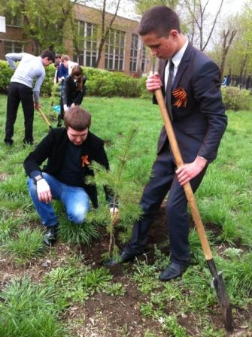

Во всех классных коллективах прошли разнообразные мероприятия, посвященные Великой победе. Особое внимание было уделено акции «Прадеды- деды- солдаты Победы». На школьном сайте была создана страница, посвященная этой теме. В школе силами учащихся был оформлен стенд, посвященный прадедушкам и прабабушкам, воевавшим за свободу России. По итогам акции школа награждена грамотой за активное участие.
Учащиеся подготовили газеты ко Дню Великой Победы, где рассказали о воинском пути своих героических родственников.
Учащиеся 9 А класса Бибикова Д., Альмухаметова А. заняли 3 место на городской конференции «Отечество», посвященной 70-летию Победы в Великой Отечественной войне (руководитель- учитель географии Плешивцева Т.А.). В школе оформлен стенд, посвященный 70-летию Победы, прошел конкурс рисунков «Они защищали Родину», конкурс сочинений «Что я знаю о войне?». Особо запоминающимся стал концерт, посвященный Великой Победе. На концерте присутствовали ветераны войны, труженики тыла, дети войны. Прозвучали военные песни, чтецы прочитали проникновенные строки о героизме солдат нашей Отчизны. Закончился концерт торжественным построением «Бессмертной роты», где учащиеся каждого класса смогли отдать дань памяти и глубокого уважения своим великим предкам.

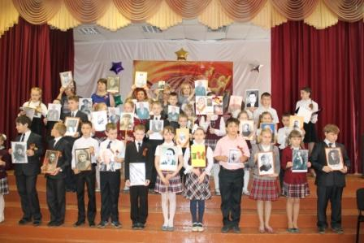

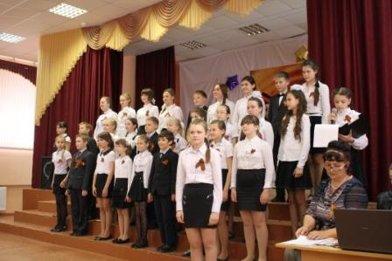

Школьный музей 9 мая принял участие в выставке, посвященной Победе. Представленная экспозиция высоко была оценена. Школа получила благодарственное письмо от МБУДО «Станции юных техников»

Много внимания уделяется в школе организации внеурочной деятельности по организации безопасного поведения учащихся на улице, проводятся мероприятия, способствующие нравственно-эстетическому и интеллектуальному развитию учащихся. (КВН по ПДД «На дороге помню я - правила мои друзья». В этом году широко прошла Неделя Глобальной безопасности дорожного движения «Спасите детские жизни!». В рамках Недели были проведены разнообразные мероприятия : классные часы, конкурсы знатоков дорожного движения, тестирование на знание правил дорожного движения, учащиеся школы приняли участи в акции «Письмо водителю»
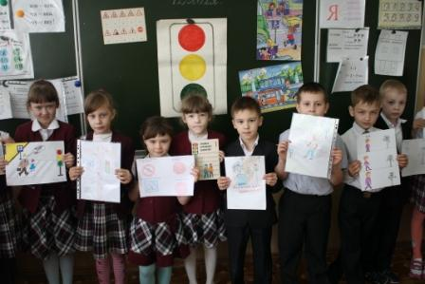

Для учащихся начальной школы разработан и реализуется в классных коллективах проект «С чего начинается Родина». Дети на примерах истории своей семьи, своих предков, постигают, что такое служение Родине и видят наглядный вклад, который вносит каждая семья в историю своего государства.
В начале года во всех классных коллективах прошли классные часы, посвященные истории г. Оренбурга, Оренбургскому краю.
Учащиеся школы ведут поисковую работу и готовят материал об учителях–ветеранах, известных выпускниках, ветеранах Великой Отечественной войны, истории Дзержинского района. Данные материалы пополняют фонды школьного музея.
Активисты школьного музея приняли участие в городском конкурсе видеороликов о школьном музее. На школьном сайте создана страничка «Наш музей», где рассказывается об экспозициях музея, работе актива.
В школьном музее проводятся экскурсии силами учащихся старших классов для всех желающих познакомиться с историей родной школы, микрорайона. В этом учебном году активистки школьного музея Бибикова Дарья и Альмухаметова Алина были награждены грамотой за 2 место в конкурсе «Школьный музей» в номинации «Экскурсия».
Важную роль в патриотическом воспитании учащихся играет посещение музеев города и знакомство с историей края, героической историей победы народа в Великой отечественной войне. Одним из наиболее ярких эмоциональных моментов для ребят стало посещение музея Великой Отечественной войны
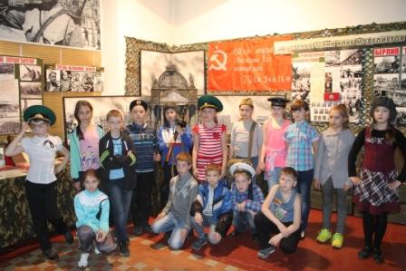

В прошлом учебном году большим минусом было отсутствие ставки руководителя школьного музея. В этом учебном году руководитель музея была назначена ЗД ВР Фуфаева Н.А. В школьном музее обновились экспозиции, посвященные выпускникам школы, прошли выставки художественного творчества учащихся, мероприятия, посвященные Тоцкому ядерному взрыву.
В течение года прошли классные часы, посвященные патриотической тематике: уроки Мужества, классные часы «Защитники Отечества», классный час «Нет нацизму».
В течение юбилейного года со дня Великой Победы ни один ветеран нашего микрорайона не остался без внимания, учащиеся с педагогами посетили ветеранов, поздравили, вручили памятные открытки, цветы и сладкие сюрпризы, все ветераны были приглашены на праздничный концерт.

По итогам проведенных в классных коллективах мероприятий стала
Недостатком в работе по данному направлению можно считать отсутствие инициативы со стороны части классных руководителей. Недостаточную активность опытных классных руководителей в презентации своего опыта по гражданско-патриотическому направлению. Необходимо активизировать взаимопосещение внеклассных мероприятий, изучать методическую литературу, помогающую классному руководителю методически грамотно выстраивать свою работу по данному направлению.

Художественно-эстетическое воспитание
Цель:
-совершенствование системы художественно-эстетического воспитания в школе, обеспечивающей развитие системы эмоционально-ценностных представлений;
-развитие и формирование художественно-эстетического вкуса,
-развитие и формирование творческих умений и навыков;
-умение видеть культуру в себе и себя в культуре
Задачи:
-сформировать представления у учащихся об эстетических идеалах и художественных ценностях культуры России, мирового сообщества.
-ознакомить учащихся с эстетическими идеалами, традициями культуры родного края
-сформировать художественно-эстетический вкус, стремление к красоте во всех проявлениях жизни

В минувшем полугодии педагогическим коллективом школы совместно с учащимися были проведены традиционные мероприятия:
1.Праздничные линейки для 1- 11 классов, посвященные празднованию самого главного школьного праздника – Дня знаний.
2. Поздравления учителей, праздничный концерт ко Дню учителя.
3.В дни новогодних праздников для учащихся школы были проведены новогодние утренники и вечера.
4. Масленица.
5. Фестиваль детского творчества.
6.Концерт ,посвященный Дню Победы.
7. Праздник «Последний звонок»
Активное участие в подготовке к празднику «День знаний» приняли члены школьной детской организации, которые выступили в роли ведущих праздника
Свое поздравление учителям готовили ребята из начальной школы, учащиеся старших классов подготовили торжественный прием и веселое поздравление для всех учителей школы.
На хорошем уровне была выстроена экскурсионно - просветительская работа в классах начальной школы (4А-Денисова А.В,1Б- Богданова О.А.1А-Якобсон С.А.,3 А – Датская С.А., 2а- Касаткина Т.И..).Особый интерес вызвал у учащихся музей Великой Отечественной войны, краеведческий музей.
Учащиеся школы посетили Драматический театр, театр Музыкальной комедии, Краеведческий музей, музей Истории Оренбурга, побывали на экскурсиях по историческим и культурным местам Оренбурга.

Экскурсионная –просветительская деятельность
№ п/п | Экскурсия | Классы | Месяц
1. | Краеведческий музей | 1-4  5-11 | октябрь
2 | Музей истории г. Оренбурга | 1-4  5-11 | ноябрь
3. | Музей Изобразительного искусства | - 4  5-11 | январь
4. | Посещение театра Музыкальной комедии | - 4  5-11 | март
5. | Посещение Драматического театра | 7-11 | апрель
6. | Посещение парка «Салют, Победа!» | 1-11 | май
7. | Посещение музея Великой Отечественной войны» | 1-11 | май
8 | Посещение парка 50-летия СССР | - 8 | Сентябрь, январь, май
9. | Посещение цирковых представлений | - 6 | В течение года

Активно в данном учебном году шла подготовка школы к новогодним праздникам и каникулам. В этом году каждый класс подготовил новогодние газеты, которые составили новогоднюю коллекцию школьной новогодней галереи, оформленной на 2 этаже школы. Учителем технологии и ИЗО Калининой Л.Н. была организована выставка новогодних рисунков.
На хорошем уровне проведены новогодние утренники в начальном и среднем звене школы. Все классы среднего звена приняли активное участие в подготовке к Новому году.
Успешно прошли новогодние утренники в начальном и среднем звене. Новогоднее представление готовили ученики 8В класса под руководством ЗД ВР Фуфаевой Н.А и педагога-организатора Луньковой Е.М.Детьми был подготовлен оригинальный сценарий и костюмы.
Старшеклассники приняли участие в Новогоднем КВН. Новогодний КВН стал традиционным мероприятием, которого ждут и к которому начинают готовиться уже в начале учебного года. Все классы активно готовились к конкурсу и доказали, что в нашей школе учатся самые веселые и находчивые ребята.
Школа приняла участие в конкурсе на лучшее новогоднее оформление зала и елки. В этом году новогоднее оформление было посвящено юбилейной дате и называлось «Салют Победы».

Ярко и запоминающимся стал праздник «Масленица широкая», который был проведен совместно с ЦДТ Дзержинского района. На школьной площадке было проведено веселое музыкальное представление, ребята приняли участие в играх, потехах. В конце праздника было сожжено чучело Масленицы, изготовленное руками ребят. В школе прошла ярмарка «Масленица-лакомка»,где ребята продемонстрировали свои кулинарные таланты. В подготовке и проведении праздника активное участие приняли родители учащихся.

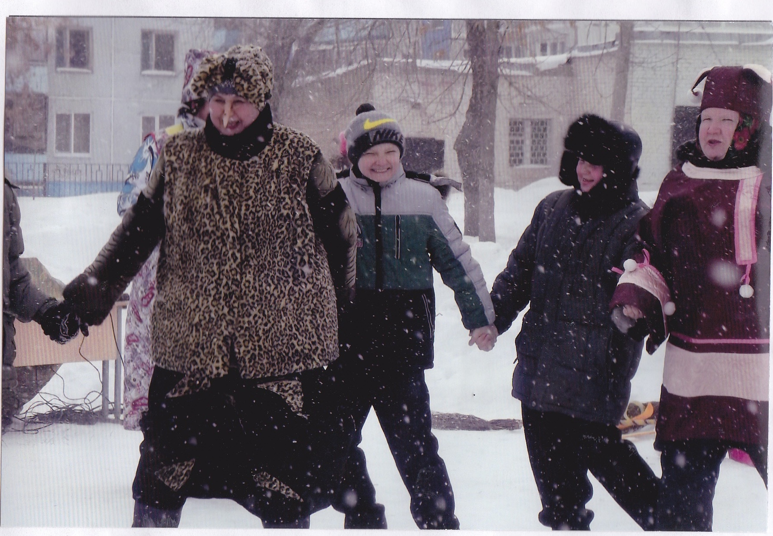

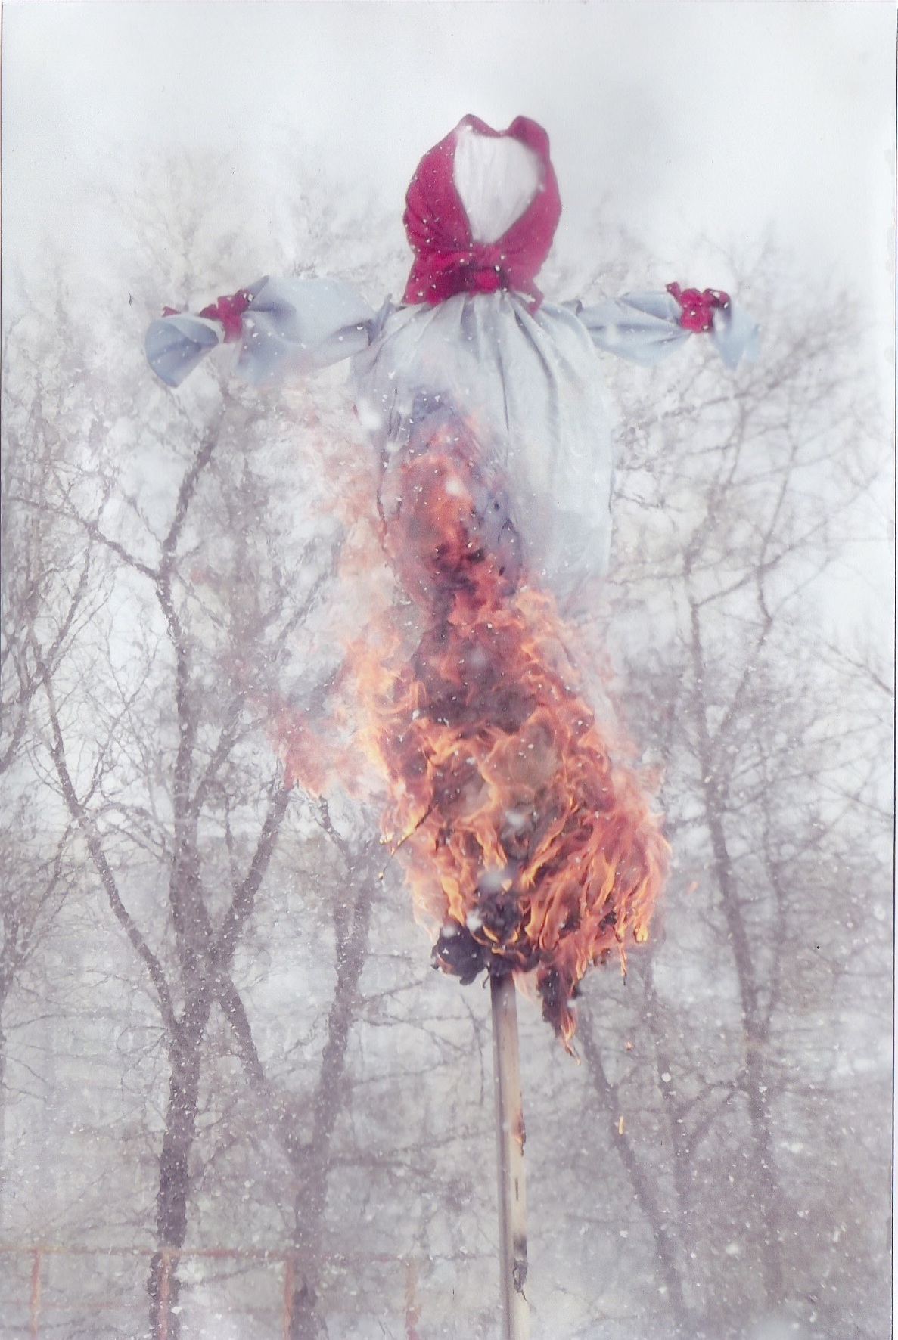
Особое внимание в этом году было обращено на мероприятия и конкурсы, посвященные 70-летию Великой Победы.
Учащиеся школы приняли участие в городском конкурсе чтецов, посвященном 70-летию Победы «Мы о войне стихами говорим». Учащимся, принявшим участие в конкурсе, вручены благодарственные письма.
За участие в городском конкурсе дизайнерских работ, посвященном 70-летию Победы в Великой Отечественной войне диплом II степени в номинации «Плакат» присуждён Скоп Ю. – 7б класс (руководитель: Калинина Л.Н., учитель технологии);
В городском конкурсе стихотворений «Мы о войне стихами говорим» приняли участие Бондарев Дмитрий(4А), Нестерова Мария(7Б), Ферхова Елизавета (3Б)
Традиционно на хорошем уровне были проведены праздники: День мамы в 1А классе ( Якобсон С.А.), 3Б (Измайлова Р.Т.),1Б ( Богданова О.А.) В школе прошел концерт, посвященный Дню матери.
Высокие результаты показали учащиеся школы муниципальном конкурсе презентаций «Тепло маминых рук», посвященных Дню Матери. Диплом II степени – Савельева Ю. 9б кл., диплом III степени – Малышева В. – 9а класс.
Учащиеся школы приняли участие в конкурсе «Стартинейджер». Был подготовлен современный танец и оригинальные костюмы.
В школе пользуются популярностью кружки художественно-эстетической направленности «Хореография», «Мир фантазии», «Начальное моделирование»
В данном учебном году повысился уровень проведения фестиваля детского творчества и качество подготовки программы и конкурсантов.
По итогам фестиваля были награждены : Нестерова Мария – «Художественнее чтение», хор «Гармония»-номинация «Хоровое пение», военно-патриотическая школа «Юный спасатель» в номинации «Показательные выступления
спасателей»

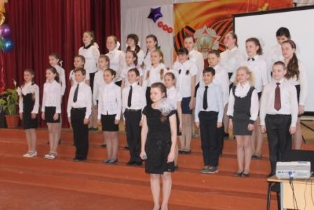

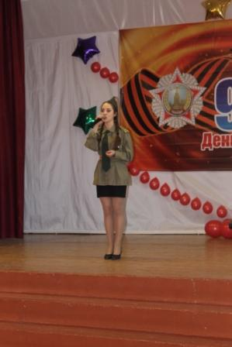
Главным недостатком подготовки к фестивалю считаем то, что не все классы приняли в должной мере приняли участие в отборочном этапе школьного фестиваля: 9А - Афанасьева Л.А.,8Б - Федорова Л.В.,8А-Зубихина Е.В.. Данным классным руководителям объявлено замечание.
Жюри отметило дипломами Управления образования: выступление хора 5- 7 классов «Гармония», выступление Нестеровой Марии в номинации «Художественное чтение», выступление воспитанников военно-патриотической школы «Юный спасатель».
Школьный хор и воспитанники военно-патриотической школы были приглашены на окружной гала-концерт, воспитанники военно-патриотической школы «Юный спасатель» участвовали в гала-концерте городского фестиваля детского творчества, посвященного 70-летию Великой Победы.

Школа активно сотрудничает с детской библиотекой им. А.С. Пушкина. В этом году был составлен план совместной работы школы и библиотеки. Учащиеся школы постоянные участники викторин, праздников, диспутов, встреч с интересными людьми. Учащиеся начальной школы побывали на мероприятиях, посвященных творчеству детских писателей - Успенского, Носова и др. У старшеклассников пользовались успехом встречи, посвященные творчеству Владимира Высоцкого, Анны Ахматовой и Марины Цветаевой.
Торжественным и ярким финалом учебного года стал праздник «Последний звонок»

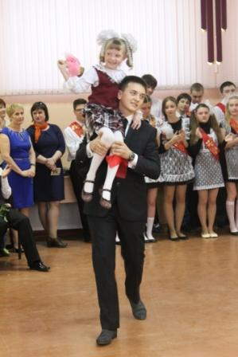

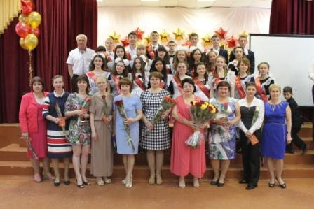

Эколого- трудовое воспитание
Цель:
-формирование у учащихся экологической культуры,
-создание широких возможностей для творческой самореализации личности на пользу себе и обществу

Задачи:
Воспитание экологически целесообразного поведения как показателя духовного развития личности;
-формирование экологического мышления и экологической культуры учащихся;
-развитие таланта и способностей как особой ценности

В плане реализации трудового воспитания важно прививать учащимся чувство сопричастности и удовлетворения социальной значимостью личного труда каждого ребенка, не допустить отчужденности характера труда, так как полезность и нужность труда должны стать смыслом личностного выбора учащихся.

Школьное трудовое воспитание, которое реализуется на уроках технологии и проводимых акциях самообслуживающего труда (осенние и весенние месячники озеленения и благоустройства, работа на летней трудовой практике) реализовывалось также в профориентационной работе, начинающейся с классов начальной школы.
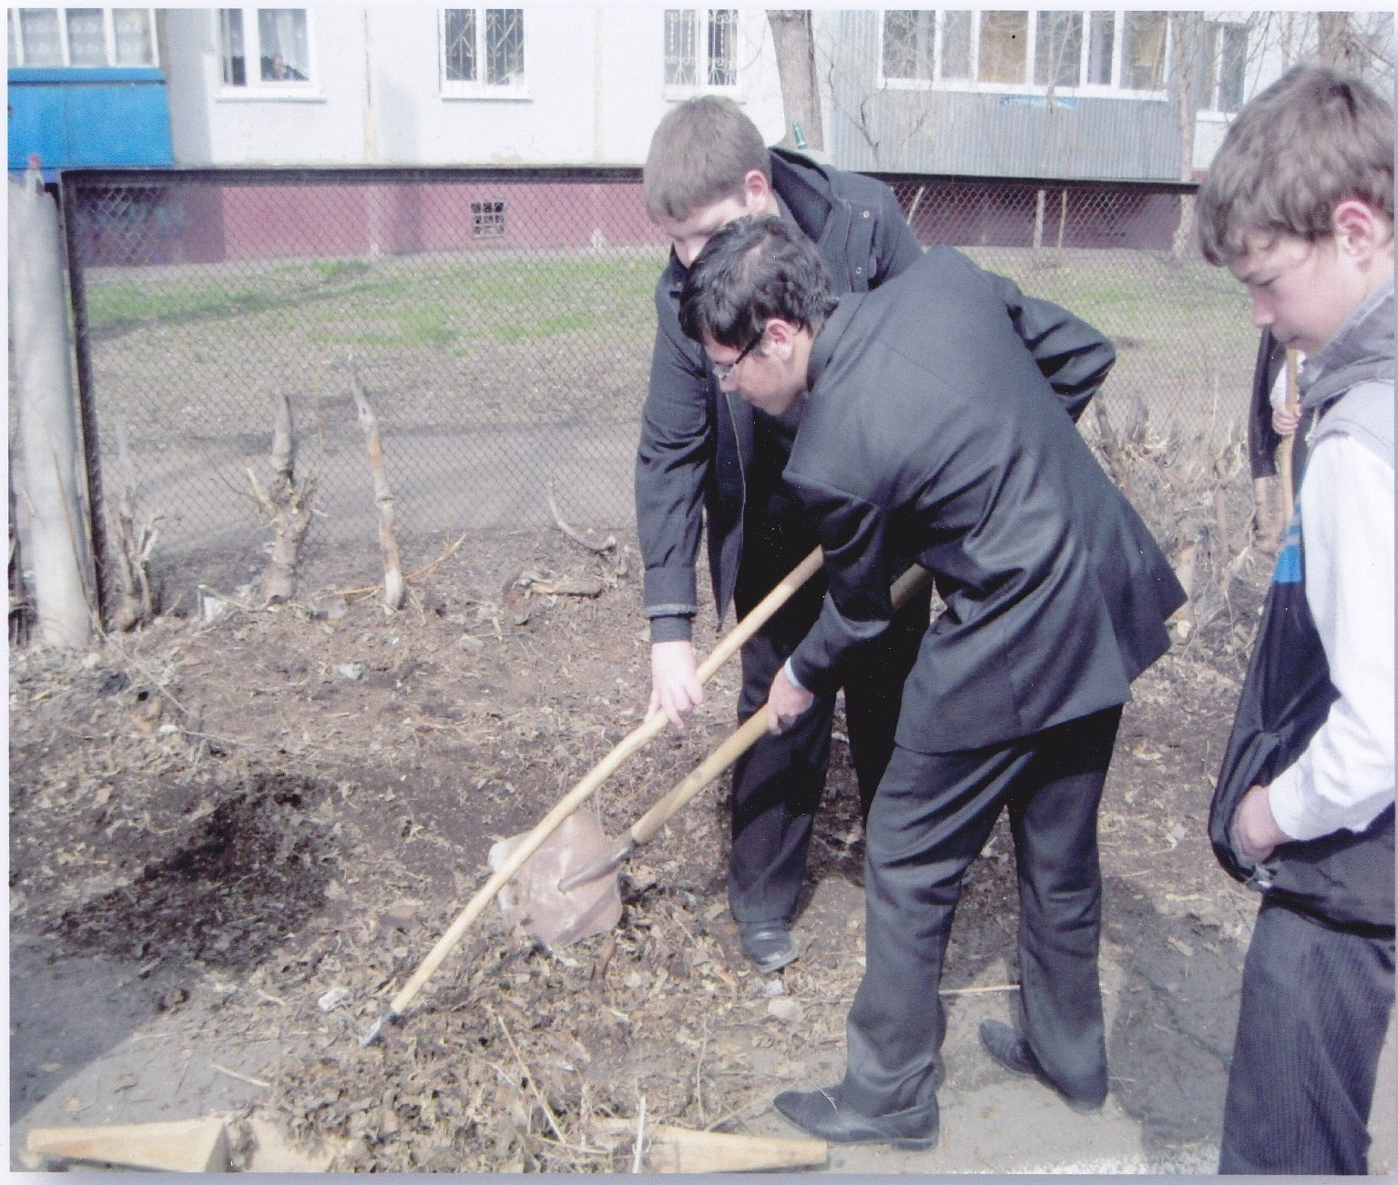
Все классы школы приняли участие в осеннем и весеннем месячниках озеленения и благоустройства школьного двора и закрепленной за школой территории. Лучшие результаты показали 6А – Иргалиева В.Г.. .,6 Б-Лакова А.К.,5А (Белова О.М), 7Б (Харитонова М.В.) Учащиеся школы принимают активное участие в озеленении школьной территории, ухаживают за школьными клумбами, проводят опыты на школьном учебно-опытном участке.
В школе традиционно проводится экологическая гостиная, на которой присутствуют представители заповедника «Оренбургский».
Команда семиклассников приняла участие в городской экологической акции «В защиту птиц и зверей» (диплом II степени, руководитель Харитонова М.В.), в городском экологическом конкурсе «Каждой пичужке - свою кормушку»; в конкурсе «Певчие избранники России» - диплом за участие (руководитель Харитонова М.В). 26 кормушек было вывешено на территории школы и в микрорайоне.
В школе проводился конкурс эко - листовок «Сбережем природу России». Представители заповедника «Оренбургский» выступили с циклом лекций об истории и работе заповедника.
Учащиеся старших классов выступают с презентациями и рассказами о заповеднике, о животных Оренбуржья, занесенных в «Красную книгу».

В этом году повысилось количество и качество участия учащихся в мероприятиях экологической направленности. Достижением этого года считаем результативное участие в различных мероприятиях, проводимых детским эколого-биологическим центром, сотрудничество с заповедником «Оренбургский», участие во всех мероприятиях экологической направленности, проводимых заповедником. Одним из показателей деятельности школы по данному направлению являются прекрасные клумбы, за которыми ухаживают ребята, а также активная работа ребят на школьном опытном участке.
Развитие ученического самоуправления.
В минувшем полугодии педагогический коллектив школы продолжал работу над вопросом организации самоуправления, как на школьном уровне, так и в классных коллективах.
Ребятами была спланирована деятельность на год, в которой отразились, какие общешкольные мероприятия будут организованы в новом учебном году, какие направления станут приоритетными.
Представители детской организации « АктиFF» приняли участие в конкурсе для новичков детского движения «Будь в теме - будь с нами!».
Лидер детской организации – Бибикова Дарья вышла в финал конкурса «Лидер XXI».
Активисты детской организации приняли участие в конкурсе «Стартинейджер».

Активисты детской организации приняли участие в слете детских организация Дзержинского района.
Большую помощь оказали активисты детской организации в подготовке и проведении праздников: День знаний, День учителя, Детский Референдум, Новый год, Неделя здоровья, День детства.
Активное участие приняли старшеклассники в работе органов ученического самоуправления округа и города. Курбатова Влада и Акашева Арина приняли участие VI областной конференции учащихся, лидеров ученического самоуправления общеобразовательных организаций Оренбургской области.
Активное и результативное участие приняли школьные активисты в конкурсах интеллектуальной направленности. Учащийся школы Талицких Александр удостоен диплома I степени за участие в областном конкурсе «Ученик года -2015», диплома победителя в номинации « Активная жизненная позиция» в городском интеллектуально - личностном марафоне «Лучший ученик города Оренбурга».
В реализации данного направления есть свои трудности и нерешенные проблемы, без решения которых, нельзя было бы сказать, что деятельность детской организации в школе находится на достойном уровне.
В этом году снизилась активность работы школьной газеты «Слог», так как ушли выпускники, оказывавшие большую помощь в техническом и содержательном оформлении газеты. В 2015-2016 годах необходимо привлекать учащихся 7- 8 классов, которые имеют большой потенциал и мотивы к ведению общественной деятельности. Необходимо регулярно проводить учебу актива, проводить на каникулах заседания школы «Юного активиста», повышать методическую грамотность лидеров школьной детской организации и органов ученического самоуправления, активнее общаться и перенимать опыт работы лучших детских организаций города.
Чтобы детская организация заработала в полную силу и каждый учащийся мог реализовать свои таланты и получить навыки общественного самоуправления необходимо:
-знать потребности и потенциал детей, имеющих склонность и желание работать в органах детского самоуправления
-сформировать у учащихся первоначальные навыки трудового творческого сотрудничества со сверстниками и взрослыми
-дать каждому учащемуся первоначальный опыт участия в различных видах общественно полезной и личностно-значимой деятельности

Спортивно- оздоровительное
Главная цель:
Формирование у учащихся всех возрастов понимания значимости здоровья для собственного самоутверждения.
Задачи:
- знакомить учащихся с традициями и обычаями бережного отношения к своему здоровью;
-создавать условия для формирования у учащихся культуры сохранения собственного здоровья;
-создавать возможность учащимся демонстрировать свои достижения и усилия по сохранению здоровья;
-способствовать преодолению вредных привычек учащихся средствами физической культуры и занятием спортом
В этом году перед педагогическим коллективом школы поставлена задача по увеличению качества спортивно - массовых мероприятий и повышению уровня здоровья учащихся.
Это задача в основном была реализована .
Во время учебного дня проводится профилактика гиподинамии у детей посредством физкультминуток во время уроков, так и динамических перемен. В начальной школе большое внимание уделяется развитию опорно-двигательного аппарата посредством игровой деятельности.
Особое внимание уделялось медико-педагогическому всеобучу как учащихся, так и родителей. В начальной школе проходят конкурсы, игры, беседы «Праздник чистоты»(2А) « Школа здоровья»(1Б).
В среднем звене активно проводилась информационная подготовка школьника в вопросах культуры здоровья, формирование представлений о рационе и режиме питания: выпуск санбюллетеней, встречи со школьным врачом, проводятся мероприятия, направленные на мотивацию здорового образа жизни: праздник «Маршрутами здоровья», «Суд над вредными привычками».
В старшем звене большое внимание уделяется формированию нравственного и психического здоровья детей. Проводятся психологические тренинги «Как правильно отвечать на агрессию», отрабатываются навыки самоанализа и самооценки. Занятия проводятся в форме ролевых и деловых игр, ребята учатся преодолевать конфликтные ситуации. Особое внимание уделялось деятельности старшеклассников как просветителей здорового образа жизни. Ребята проводили соревнования для учащихся начальной школы, принимали участие в организации подвижных перемен. Проводили викторины и игры для младших школьников.
В школе большое внимание уделяется оздоровительной работе. Ежедневно проводится утренняя зарядка и зрительная гимнастика.
Совместно со школьным врачом, разработан план проведения лекций
по профилактике заболеваний и пропаганде здорового образа жизни:
-режим дня и гигиены школьника,
-профилактика гриппа и простудных заболеваний,
- профилактика курения.
Школьный врач Данилова И.И провела беседы с учащимися всех классов. Основные темы бесед: «Вредные привычки и здоровье», «Профилактика инфекционных заболеваний», «Спорт и здоровье», «Здоровье девочек», «Курение сегодня не модно»
Перед девочками по вопросам гигиены и профилактики заболеваний выступила врач-гинеколог.
В школе проводятся традиционные Дни здоровья. День бега, соревнования по футболу, по волейболу, по баскетболу, военно-спортивные соревнования среди юношей старших классов.
С октября по декабрь в школе прошли акции «Я выбираю спорт как альтернативу пагубным привычкам», акция «Будь здоров!». В ходе акций проведены различные спортивные мероприятия: Эстафета для учащихся 5- 11 классов, «Веселые старты» для учащихся начальной школы, «Самый ловкий и быстрый» спортивная игра для учащихся среднего звена. Были проведены конкурсы плакатов, спортивных газет и рисунков на тему пропаганды спорта и основ здорового образа жизни.
В этом году учащиеся школы, в рамках Дня здоровья, прослушали выступление лекторской группы «Быть здоровым модно!», каждый класс (с 5 по 11) выпустили санбюллетени «Друзья Айболита», приняли участие в спортивных конкурсах и эстафетах.
В сентябре был организован кросс, посвященный Всероссийскому дню бега. В этом мероприятии было задействовано большое количество детей со 2 по 11 класс. По итогам кросса победители были награждены грамотами. Учащиеся школы приняли участие в Кроссе Наций.
Учащиеся 8- 9 классов приняли активное участие в играх школьной баскетбольной лиги города. Большое внимание уделено пропаганде физической активности детей во время осенних каникул, благодаря чему спортивный зал школы на протяжении всех каникул активно функционировал: проводились игры и соревнования для учащихся всех классов.
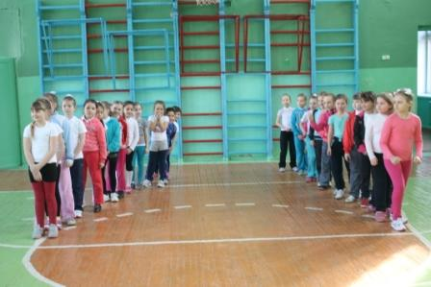
Ребята школы участвовали в соревнованиях «Президентские состязания».
Учащиеся школы приняли участие в турнире по мини-футболу – 4 место.
Ребята приняли участие в соревнованиях по баскетболу.
Высокие результаты показали учащиеся в соревнованиях «Лед надежды-2015», - 2 ,4, 6 места.
Учащиеся школы приняли активное участие в городском спортивном празднике «Вечер на катке». Праздник стал уже традиционным, в нем принимают участие все классы: и дети, и родители, бабушки и дедушки. И конечно педагоги школы. Для детей были организованы веселые спортивные игры, работал школьный буфет, звучали веселые песни о спорте и зимних забавах. Это мероприятие становится традиционным и пользуется большой популярностью у детей и родителей.
В течение года проводилась витаминизация учащихся 1-11 классов. Совместно с работниками Центра планирования семьи для учащихся старших классов был проведен курс лекций на тему алкогольной и наркотической зависимости, профилактика СПИДа.
По итогам года отмечено, что школа принимала участие в большинстве спортивных мероприятиях, проходящих в округе и городе. Ребята активно посещали спортивные мероприятия в течение всех каникул. Наряду с этим отмечена низкая результативность в таких спортивных мероприятиях как «Кросс наций», «Малышок», Эстафета, посвященная Дню Детства.
Причина- отсутствие систематической подготовки детей к данным мероприятиям, низкая физическая готовность участников к моменту соревнований
В рамках пропаганды основ здорового образа жизни проводилась целенаправленная работа по охвату учащихся горячим питанием. Проведены классные часы, встречи на родительских собраниях со школьным врачом. С классными руководителями, имеющими низкий процент питающихся в классах, неоднократно проводились беседы, вопросы организации питания обсуждались на совещаниях при директоре. Классные руководители 9б – Еремеева Т.А., 9 А- Афанасьева Л.А.,8в- Провальская Н.В. в течение года имели невысокий процент питающихся детей. Процент питающихся детей составил в 2014-2015 учебном году 93%. Главная задача 201502016 года активизация работы по увеличению охвата горячим питанием учащихся и доведение его до -100%.

Главным недостатком 2014-2015 года - стало снижение результативности участия в спортивных мероприятиях городского уровня. Достижением этого года мы считаем то, что выросло количество и качество проводимых внутришкольных спортивно-массовых мероприятий, вырос интерес ребят спортивно-массовым мероприятиям.
Работа с родителями
Основными направлениями взаимодействия педагогического коллектива с родителями являются:
- Психолого- педагогическое просвещение и сопровождение семьи
В течение года прошли 9 лекториев, на которых рассматривались различные аспекты, связанные с проблемами воспитания ребенка, формирования основ здорового образа жизни, нравственного воспитания, организации досуга и летнего отдыха учащихся.
Около 76-78% родителей посещали лекции на протяжении всего учебного года.
Наиболее высокие показатели имеют:
1А-92%
1Б- 89%
2А-87%
4А- 91%
4Б- 88%
5А- 85%
5Б-86%
Низкий уровень:
3А- 56%
7А- 53%
11- 52%
На собрания приглашались: школьный врач, психолог, соц.педагог, сотрудники правоохранительных органов

В течение года психологом школы проводились лектории для родителей по темам: «Особенности процесса адаптации», «Как помочь ребенку справиться со стрессом», тренинг для родителей «Что такое ЕГЭ», «Ребенок с дефицитом внимания»
Собрание для родителей дошкольников « Готовность ребенка к школе»
Темы групповых консультаций определялись заказом родителей и педагогов:
« Что изменилось в моем ребенке»
«Загляните в глаза своему ребенку».
« Проблемы межличностных отношений в подростковом возрасте»
Классными руководителями проводились консультации родителям «Оказание помощи ребенку в конфликтной ситуации», тестирование целью выявления особенностей семейного воспитания, изучения отношений между детьми и родителями

- Вовлечение родителей в учебно-воспитательный процесс.
Классные руководители знакомили родителей с планом воспитательной работы, учебным расписанием учащихся, расписанием и работой кружков. Совместно с родителями обсуждали пути реализации своей программы в семейном воспитании (посещение театров, музеев, экскурсии, поездки, создание библиотеки семейного чтения), совместно с родителями контролировали успешность обучения и развития ребенка в школе, продумывали методы и пути оказания помощи в развитии личности каждого учащегося.
3.Вовлечение родителей в совместную с детьми деятельность.
В современной школе это особенно актуально, потому мы широко практикуем данный вид работы с родителями в нашем учебном заведении, используя различные формы.
Участие во всех видах внеурочной деятельности (экскурсии, походы, вечера, турниры, конкурсы).
Наиболее удачно данный вид деятельности организован в 4а классе( классный руководитель –Денисова А.В.),в классе стараниями родителей постоянно организуются экскурсии, посещение музеев и памятников города, совместные праздники «Масленица», «День именинника», «Новый год», 1Б-( Прощание с первым классом»),праздник «Дары осени», «Прощание с Азбукой», «8 марта», 3Б- классный руководитель Измайлова Р.Т.( праздник День мамы», «Широкая масленица»),3А-( классный руководитель Датская С.А.-экскурсии по городу, посещение музея Великой Отечественной войны».
4.Корректировка воспитания в семьях отдельных учащихся
Первый ее аспект- оказание психолого- педагогической помощи в организации семейного воспитания различных категорий учащихся: одаренных, проявляющих склонность к изучению отдельных учебных дисциплин либо интерес к каким-либо формам внеурочной деятельности.
Оказание родителям психолого-педагогической помощи в решении проблем семейного воспитания, разрешение противоречий подросткового возраста, преодоление трудностей воспитания мальчиков и девочек ,профилактика формирования вредных привычек, помощь в преодолении дурного влияния асоциальных и антисоциальных неформальных объединений молодежи, профилактика правонарушений.
Особое внимание уделяется детям, стоящим на различных видах учета. Классные руководители регулярно посещается семьи учащихся, ежедневно общается с родителями, находится на связи по телефону, совместно с родителями контролирует посещение учащихся, проведение досуга, оказывает помощь в вовлечении учащихся в школьные кружки, военно-патриотические школы.

4. Вовлечение в государственно- общественное управление.
В данном учебном году большим достижением можно считать создание «Союза родителей школы № 67»,который на протяжении года приобретал опыт работы и взаимодействия с представителями родительских комитетов классов

В течение 2014- 2015г велась планомерная и целенаправленная работа классных руководителей с родительской общественностью.
На начало года было проверены планы воспитательной работы классных руководителей.
Во всех планах особое место отводилось организации работы с родителями . Однако в планах 5 А класса,9А, 3А,2Б классов планирование работы носило формальный характер( указаны темы собраний – не указаны формы работы с родителями ) В ходе проверки отмечено, что большинство классных руководителей широко использует в своей работе традиционные , формы работы, так и инновационные формы
Наряду с традиционными формами работы с родителями: собрания, лектории, беседы, проводились и новые мероприятия: «Вечер вопросов и ответов»8В класс, Родительские часы, родительские тренинги «Научить учиться» 5А ,семейные праздники «Наши мамы лучше всех» -1А( кл руководитель Якобсон С.А., и 1 Б класс «Праздник семьи»-( кл. рук.Богданова О.А.)
В течение года проведено 9 занятий в рамках родительского всеобуча. Тематика занятий родительского всеобуча соответствует запросам родительской общественности, а также возрастным особенностям учащихся.
ЗД ВР Фуфаевой Н.А контролировалось качество проводимых родительских собраний и занятий в рамках родительского всеобуча.
Наряду с положительными тенденциями в работе классных руководителей есть классные руководители, которые формально относятся к работе с родителями. Основная работа данных классных руководителей заключается в доведении до сведения родителей информации о поведении, успеваемости и посещаемости учащимися занятий. предстоящих в школе и классе мероприятиях.( Причина: недостаточное знание и владение новыми формами и методами работы с родителями, отсюда и невысокая явка родителей на собрание ).
Иргалиевой В.Г..Касаткиной Т.И, Денисовой А.В., Якобсон С.А.,Богдановой О.А. используются новые нетрадиционные формы проведения собраний :широко использовались ИКТ, тестирование, дискуссия, рефлексия.
В школе ведется планомерная и целенаправленная работа по работе с родительской общественностью. Ведется работа по программе «Семья». Регулярно проводятся занятия в рамках родительского всеобуча. Представители родительской общественности участвуют в проведении всех школьных мероприятий: фестивалях ,конкурсах, спортивных состязаниях и т.д.. Педагогический коллектив школы на семинарских занятиях, заседаниях МО классных руководителей знакомится с новыми формами и методами работы с родителями. Психологом школы Шадриной Е.Ю. ведется консультативная работа с родителями, проводятся лекции для родителей в рамках «родительского всеобуча», проводится тестирование и анкетирование родителей по вопросам взаимодействия со школой, вопросам воспитания детей. По итогам анализа был сделан вывод о необходимости проведения для молодых классных руководителей индивидуальных консультаций в работе по вовлечению родителей в воспитательный процесс класса и школы. В школе имеется четко налаженная система работы с родителями «трудных учащихся». Однако необходимо оказание психолого- педагогической помощи в организации семейного воспитания из других категорий обучающихся (одаренных детей, детей, проявляющих интерес к каким-либо формам внеурочной деятельности).

Анализируя воспитательную работу за год можно отметить
Положительные стороны:
Педагоги школы уделяют внимание воспитанию уч-ся, совершенствуют и обновляют классно-воспитательную деятельность с детьми, владеют различными формами и способами организации воспитательного процесса в классе. Их научно методический багаж пополняется самообразованием, участием в семинарах . Активизировалась работа по проведению спортивно-массовых мероприятий в школе. Учащиеся школы приняли активное участие в спортивных мероприятиях. В системе работает Совет школы.
Однако остаются нерешенными вопросы :
Многие семьи семье не в достаточной мере знакомы и стремятся познакомиться с современными тенденциями в вопросах воспитания и развития детей. Из-за загруженности уделяют этому вопросу крайне мало времени.
Особенности социальной среды микрорайона отрицательно воздействуют
на воспитание уч-ся и тормозят этот процесс в школе
Не всегда действия школы и семьи едины.
Не всегда создаются условия для проявления организаторских способностей старшеклассников, хотя заметна значительная активизация работы в данном направлении
Классные руководители в недостаточной мере владеют методикой проведения классных часов нравственной направленности
В классах старшего звена на недостаточно высоком уровне организована экскурсионная работа, работа по расширению у учащихся кругозора, интеллектуального развития учащихся

На основе тех проблем, которые выделились в процессе работы, можно сформулировать задачи на 2015-2016 учебный год:
1.Активизировать работу школьного и классного ученического самоуправления, развивать творческую инициативу.
2. Создавать условия для проявления учащимися нравственных знаний , умений и совершения нравственно оправданных поступков
3. Обучать решению задач правового и гражданского воспитания, связанного с проблемой морального саморазвития и самосовершенствования.
4. Создавать условия для проявления организаторских способностей и удовлетворения потребности старших школьников в самореализации и саморазвитии
5.Формировать у учащихся представление о здоровом образе жизни, продолжать обновлять и развивать систему работы по охране здоровья учащих, создавать возможность учащимся демонстрировать свои достижения и усилия по сохранению здоровья
6. Создавать условия для активного и полезного взаимодействия семьи и школы.
7.Создавать условия для формирования у учащихся культуры сохранения собственного здоровья.

